Описание окон Keil

**Окно Memory**

В этом окне показаны ячейки текущей памяти. На скриншоте предоставлен адрес переменной *N* = 6.

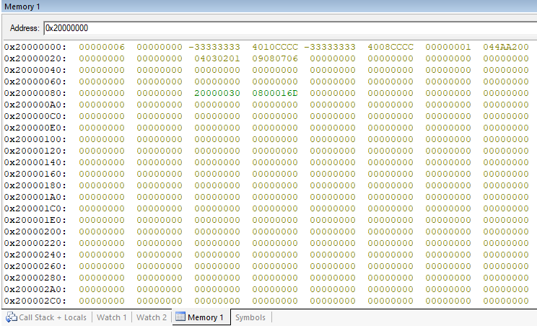

**Окно Locals**

Все локальные переменные разделены на группы по названию функции.

В столбике Name перечислены имена переменных, во втором – Location/Value - текущее значение переменных, в третьем – Type – тип переменной.

На скриншоте показан список переменных функции main.

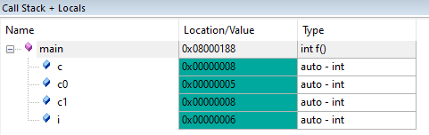

**Окно Command** 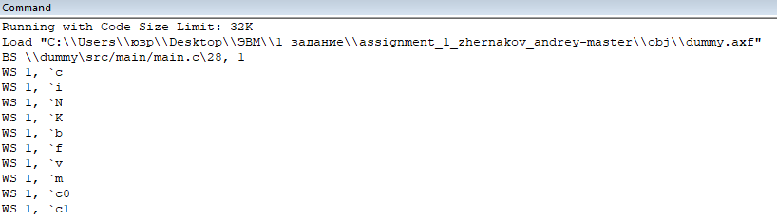

Это окно позволяет вводить различные команды для управления программой, например, есть возможность вывести адрес какой-либо глобальной переменной.

На скриншоте показаны переменные, добавленные в окно Watch 1.

**Окно Watch**

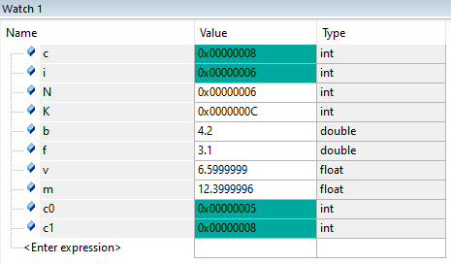

В столбике Name перечислены имена переменных, во втором –Value - текущее значение переменных, в третьем – Type – тип переменной.

1) Посмотрите на численные значения адресов используемых вами глобальных переменных. Видите ли вы какую-либо связь между адресом переменной и ее типом?  
Подсказка: попробуйте создать несколько глобальных переменных разных типов (и разного размера) и поменять порядок их создания.

**Ответ:** Адреса глобальных переменных заполняются по мере их объявления в программе. Переменны типа *int* (*N* и *K*) занимают 4 бита, переменные типа *double* (*b*, *f*) – 8 бит, переменные типа *float* (*v*, *m*) – 4 бита.

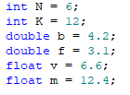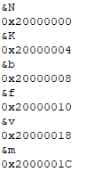

2) Что будет, если в качестве исходного числа *N* для вашей программы ввести отрицательное число? Почему?

**Ответ:** Цикл while запускается при *i* < N (*i* = 1). В случае, если *N* будет отрицательным, цикл не запустится, потому что 1 больше любого отрицательного числа.

3) Что будет, если в качестве исходного числа *N* ввести число с плавающей точкой? Почему?

**Ответ:** Если вместо *N* = 6 ввести *N* = 6,5, количество прохождений цикла увеличится на 1. Это объясняется тем, что при *i* = 6 при очередном сравнении с *N* число *i* = 6 окажется меньше *N* = 6,5. Таким образом, выполнится еще одна итерация цикла.

4) Есть ли какое-нибудь ограничение сверху для числа *N* или ваша программа может подсчитать любое число в выбранной последовательности? Почему?

**Ответ:** Ограничение есть. Число *N* ограничено границами своего типа данных, а также количеством памяти, которое выделяется для него.

5) Если это ограничение существует, как его можно изменить?

**Ответ:** Ограничение границами типа данных можно убрать, задав другой тип данных с большим диапазоном значений.

6) Как вы думаете, можно ли подсчитать факториал/число Фибоначчи для любого, сколь угодно большого *N*? Если да, то как это сделать?

**Ответ:** Я думаю, что можно, но для этого необходимы довольно большие вычислительные способности программы.